天地图 key 申请教程
给「无人机巡查数据地图」的使用者：底图与地名搜索由天地图提供，需要一串属于你自己的 key（免费）。这份教程带你 5 分钟拿到它。
实测时间：2026-10-06（Windows 11 + Edge）。天地图界面可能改版，以你实际看到的为准；文中图 1、图 4 是示意图，不是官方截图。

一、先看结论
申请地址（官方「应用开发许可申请说明」页）：
https://lbs.tianditu.gov.cn/authorization/authorization.html
官网首页（登录后也能进「控制台」）：https://www.tianditu.gov.cn/
拿到的是一串 32 位字符（叫 tk 或许可 Key）。填进安装向导，或者存成 <安装目录>\tianditu_key.txt —— 存盘即生效，不用重启程序。

二、别用旧地址（这是个坑）
网上很多老教程还在给 console.tianditu.gov.cn/api/key。2026-10-06 实测：https 连接被直接中断，http 返回 502 —— 它现在打不开，不是你的网络问题。
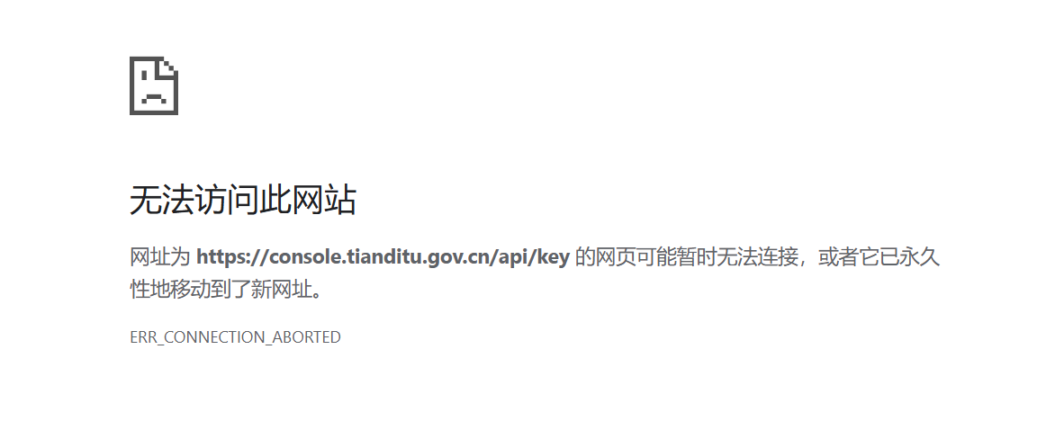
图 2 实测：旧地址 console.tianditu.gov.cn 打不开（HTTP 502）

三、申请步骤
官方流程是：注册用户 → 申请成为开发者 → 从 API 网站进「控制台」→ 在应用管理里创建应用并拿到许可 Key。
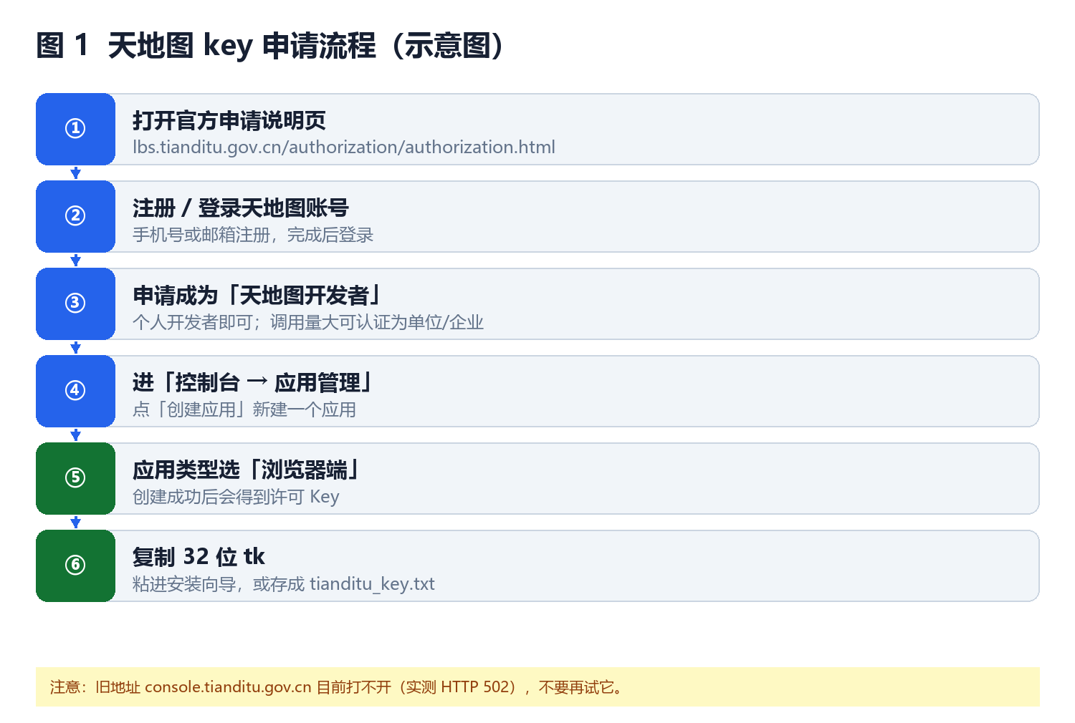
图 1 申请流程（示意图）

第 1 步 打开申请说明页
浏览器打开 https://lbs.tianditu.gov.cn/authorization/authorization.html 。这一页是官方的《天地图应用开发许可申请说明》，写明哪些服务需要许可。

第 2 步 注册 / 登录天地图账号
点页面上的注册入口，用手机号或邮箱注册并登录。已有账号直接登录。

第 3 步 申请成为「天地图开发者」
登录后在账号/开发者相关入口申请成为开发者。个人开发者即可满足本工具；调用量需求大的单位用户，可以注册为单位用户并认证为企业开发者（配额更高）。

第 4 步 进「控制台 → 应用管理」，创建应用
从天地图 API 网站进入「控制台」，在「应用管理」里点创建应用，按提示填写应用名称与用途。

第 5 步 应用类型选「浏览器端」
本工具是在浏览器里加载底图与瓦片，选「浏览器端」即可。类型选错会表现为底图加载失败或返回授权错误。

第 6 步 复制 32 位许可 Key（tk）
应用创建成功后就能看到许可 Key，可以复制，也可以随时回到控制台管理/重置它。

四、key 放到哪里
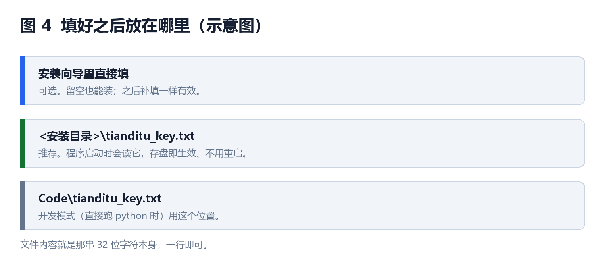
图 4 key 的三种放置位置（示意图）

在安装向导里填（推荐）
安装过程第二步就是「天地图 key（可跳过）」，粘进去即可；下面这张图就是那一步的样子。留空也能装完，之后随时补。
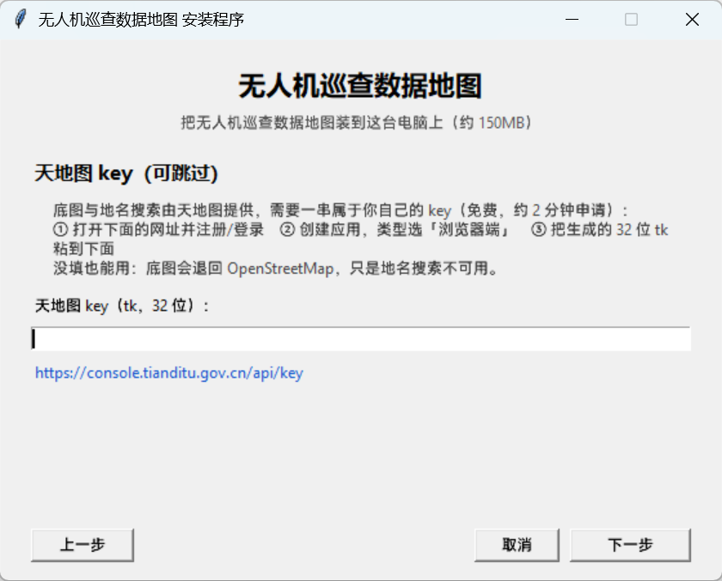
图 3 安装向导里的天地图 key 输入框（实测截图；图上印的旧网址已失效，请用本文的新地址）

已经装好了、想补填
把 32 位 tk 存成 <安装目录>\tianditu_key.txt（一行，就是那串字符本身）。程序启动时和每次请求都会读它，存盘即生效、不用重装也不用重启。

直接跑源码（开发模式）
放 Code\tianditu_key.txt。程序会把它当作数据目录里的 key 来读（首次启动时会自动把 Code 下的旧位置迁移过去）。

五、常见问题
不填 key 会怎样？
程序照常能用：底图自动退回 OpenStreetMap，只是地名搜索不可用。
填完要重启程序吗？
不用。key 是每次请求现读的，存盘就生效。
底图空白 / 提示授权失败？
依次检查：① tk 是否 32 位、没有多余空格；② 应用类型是否为「浏览器端」；③ 控制台里该应用的调用配额是否用完。
能把这个 key 给同事用吗？
技术上可以，但配额是算在你账号上的。建议每人各申请一个（免费、几分钟）。
换电脑要重新填吗？
要。key 文件不会跟着走 —— 把 tk 复制过去，或在新机器的安装向导里填一次。
会不会不小心提交到代码仓库？
本仓库的 .gitignore 已经屏蔽了 tianditu_key.txt，正常提交不会带上去。另外建议不要把 key 写进任何要公开的文件。

六、说明
· 图 1、图 4 是按官方流程画的示意图，不是官方界面截图；图 2、图 3 是 2026-10-06 的实测截图。
· 天地图可能调整界面与流程；若页面与本文不一致，以官方页面为准。
· 用到许可的服务里，本工具依赖的是底图瓦片、地名搜索、地理编码与逆地理编码。

